**Что должен знать ребенок к первому классу**

**Знания о семье**

Ребенку в первом классе придется часто называть свое полное имя и адрес, отвечать на вопросы о семье, рассказывать о профессиях родных.

Эту информацию надо знать четко, лучше выучить наизусть:

* свои имя, фамилию и отчество, возраст, дату рождения;
* адрес (страна, город, улица, дом);
* полные имена родителей, их профессии и места работы;
* имена других членов семьи и степени родства («У меня есть бабушка, ее зовут Мария Петровна, она на пенсии»).

К этому возрасту дети осваивают базовые навыки поведения: умеют здороваться, прощаться, спрашивать разрешения, прежде чем зайти в класс, не перебивать, слушать и понимать другого человека, соблюдать требования.

**Знания в математике**

Что должны знать и уметь дети из области математики:

* знать числа от 0 до 10, различать их визуально;
* уметь считать до 10 в прямой и обратной последовательности;
* решать простые примеры на сложение и вычитание в пределах 10;
* называть предыдущее и следующее число;
* усвоить понятия «меньше», «больше», «равно»;
* сравнивать две группы предметов;
* освоить геометрические фигуры и уметь их рисовать;
* освоить понятия «высота», «ширина», «величина» и уметь сравнивать предметы или фигуры по этим параметрам;
* объединять предметы в группы по заданному признаку (цвет, размер, форма).

В детском саду дети изучают программу, разработанную с учетом ФГОС, а те, кто не ходит в садик, осваивают базовые математические знания с родителями.

**Знания в русском языке и навыки чтения**

Уметь читать при поступлении в школу не требуют, но многие дети к этому времени как минимум осваивают слоговое чтение.

Что нужно знать и уметь ребенку для успешного старта в первом классе:

* уметь правильно произносить звуки, хорошо артикулировать;
* уметь устно разбивать слово на слоги;
* иметь представление о категории рода в языке;
* подбирать в пары слова противоположные и близкие по значению;
* уметь исключить лишнее слово в последовательности;
* обобщать слова в группы (игрушки, учебные принадлежности, обувь);
* отвечать на вопросы полным предложением;
* составлять предложения из трех и более слов;
* пересказывать небольшой связный текст;
* придумывать историю по картинке и рассказывать ее;
* различать литературные жанры (сказка, рассказ, стихотворение);
* знать известные сказки и детские произведения;
* заучивать наизусть небольшие стихотворения.

При развитой дикции, речи, богатом словарном запасе уроки литературного чтения не вызовут сложностей.

**Знания о времени и пространстве**

Еще один важный блок знаний, который стоит освоить к первому классу, — представления о времени и пространстве:

* знать времена года, их последовательность;
* знать дни недели, месяцы, сезоны, время суток;
* понимать принцип годового и суточного циклов;
* знать счет времени: суточный цикл, количество часов в сутках, минут в часе, секунд в минуте;
* разбираться в течении времени: вчера, сегодня, завтра, что за чем следует;
* разбираться в пространственных понятиях: сверху-снизу, над-под, за-перед, слева-справа;
* умение назвать день недели, время года, время суток и определять, который час;
* знать, с помощью чего определяют время, температуру, массу, длину.



**Знания об окружающем мире**

Дети в первом классе будут много говорить о природном мире и человеческом обществе.

Что нужно знать будущему ученику, чтобы проще изучать окружающий мир?

|  |  |
| --- | --- |
| **Природный мир** | **Мир человека** |
| Дикие и домашние животные. Упор — на названия зверей, птиц и рыб своего региона | Цвета и оттенки |
| Взрослые звери и их детеныши | Профессии |
| Дикорастущие растения своего региона (деревья, цветы, травы) | Предметы быта (одежда, посуда, мебель) |
| Сельскохозяйственные растения, садовые и комнатные цветы | Транспорт |
| Части тела человека и животных | Виды спорта |
| Погодные явления, природные объекты (лес, поле, река) | Государственное устройство (название страны, ее столицы, региона, города или населенного пункта, где живет ребенок) |

Широкий кругозор и знания о природе помогут ребенку освоить системные связи и выполнять задания по предмету.

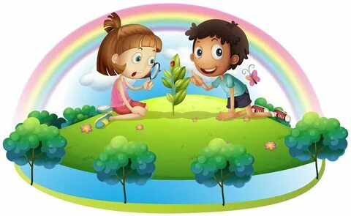

**Знания правил безопасности**

Первоклашки после первого сентября готовятся к самостоятельной жизни. Кто-то сам ходит в школу и на кружки, переходит дорогу, многие пользуются бытовыми приборами.

**Что нужно освоить на практике с детьми к первому классу:**

* переход дороги на светофоре и зебре;
* поведение у дороги (нельзя выходить на проезжую часть, резко выбегать на переход);
* поведение с незнакомцами (нельзя никуда идти, ничего пробовать и брать у чужих людей);
* действия ребенка, если он потерялся в городе или за городом;
* действия ребенка при встрече животными на улице (не гладить, не трогать кошек и собак);
* не разговаривать по телефону с незнакомыми людьми (потенциальными мошенниками);
* не открывать дверь, если дома нет взрослых;
* не пользоваться опасными бытовыми приборами (газовые плиты, утюги).

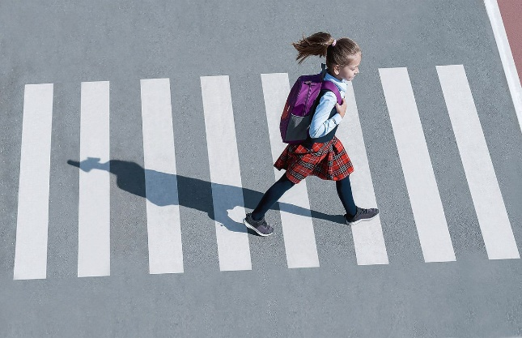

К первому классу дети должны освоить правила поведения пешехода на дороге.

**КГКП «Детский сад №13»**

**отдела образования**

**«города Рудного» Управления образования акимата Костанайской области**

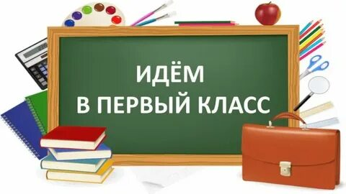

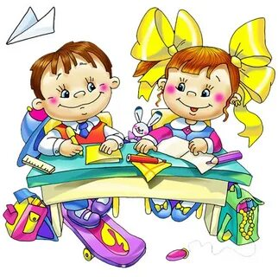

Педагог – психолог: Николаевская М.С.